关于2021年下半年全国大学英语
四、六级考试报名的通知
各学院：
根据黑龙江省招生考试院《关于做好2021年下半年全国大学英语四、六级考试报名工作的通知》（黑招考院函〔2021〕72 号）文件要求，2021年下半年全国大学英语四、六级考试笔试（英文简称 CET）和口试（英文简称 CET-SET）将分别于 12 月18 日和 11 月 20 至 21 日举行。为保证考试顺利实施，结合我校实际和疫情常态化防控要求，现将考试报名有关工作通知如下：
一、考试科目及时间
英语四级（CET4）、英语六级(CET6)、英语口语四级（CET-SET4）和英语口语六级（CET-SET6）。
英语口语四级考试时间为11月20日，英语口语六级考试时间为11月21日，英语四级、英语六级考试时间为12月18日。
二、报名及缴费时间
在9月17日11 时至10月12日17时期间完成笔试与口试科目（同时进行）的报名和缴费工作。另外，9月22日11时至10月12日17时可以选择本省其他学校口语考试考点，报名口语考试。
三、报名方式和要求
1、凡在校学生均可自愿报名，报名地址：http://cet-bm.neea.edu.cn，具体报名方式请看附件1（网上报名流程）。
2、2021年6月四、六级考试无故旷考的考生取消本次报名资格。
3、2021级新生(本科生)须高考英语成绩在105分（含105分）以上者（其中江苏省考生在84分（含84分）以上者），可以自愿报名参加英语四级考试。2021年入学的专升本学生，不受此限制可以自愿报名。
- 非本校的在校生一律不允许报名。
5、如有在校外实习需要回校参加四六级考试的考生，考试当天须携带准考证、身份证、《健康情况声明书及体温自我监测登记表》、龙江健康码“绿码”，入校参加考试，如疫情发展变化，入校条件另行通知。
6、因疫情防控需要学校对考场和容纳考生人数进行了限定，请各位考生按时报名，报满为止。
7、考生要做好自我健康监测，遵守学校的疫情防控要求。在考前14天开始，所有考生必须每日测量体温并记录，并填写《健康情况声明书及体温自我监测登记表》（详见附件2），请考生自行打印。
四、网上报名信息核对要求
请考生在报名前认真核对报名网中的个人信息是否正确，如有信息错误及时与教务处教务科（联系电话：6819093）联系进行更正。如果因为学生个人报名信息不正确影响考试，后果自负。
五、报名费
报考CET4的考生报名费为35元；报考CET6的考生报名费为37元；报考CET-SET4和CET-SET6的考生报名费均为50元，考生在进行网上报名时实行网上缴费。
六、在校残疾大学生申请参加CET合理便利
报名参加CET并申请提供合理便利的残疾考生，应于报名结束前向学校提出正式书面申请。申请内容应包括本人基本信息、残疾情况、所申请的合理便利以及需自带物品等，并提供本人的第二代及以上《中华人民共和国残疾人证》以及身份证件的复印件（扫描件）。如由法定监护人代办，还应提供法定监护人的相关有效身份证件复印件及联系方式等。因疫情期间考生无法到校申请合理便利，请申请合理便利的残疾考生上交所有材料的扫描件给所在学院，由学院转交教务处。合理便利申请表（样表）详见附件3。
附件1：全国大学英语四、六级考试网上报名流程
附件2：健康情况声明书及体温自我监测登记表
附件3：全国大学英语四、六级考试合理便利申请表

教务处
2021年9月15日
附件1：
全国大学英语四、六级考试网上报名流程
一、注册账号
没有ETEST通行证，需要先注册，点击登录页面中的“用户注册”按钮，即可进入通行证注册页面
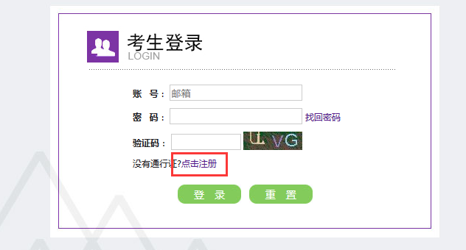
“点击注册”转到à
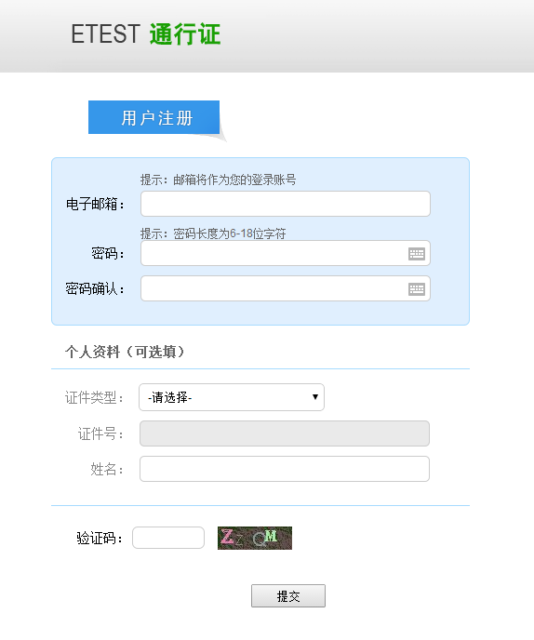
在该页面输入电子邮箱、密码和验证码即可完成注册。
注册完成，注册的账号登录ETEST平台（地址：http://passport.etest.net.cn），可以修改个人资料和修改密码。
二、报名资格确认
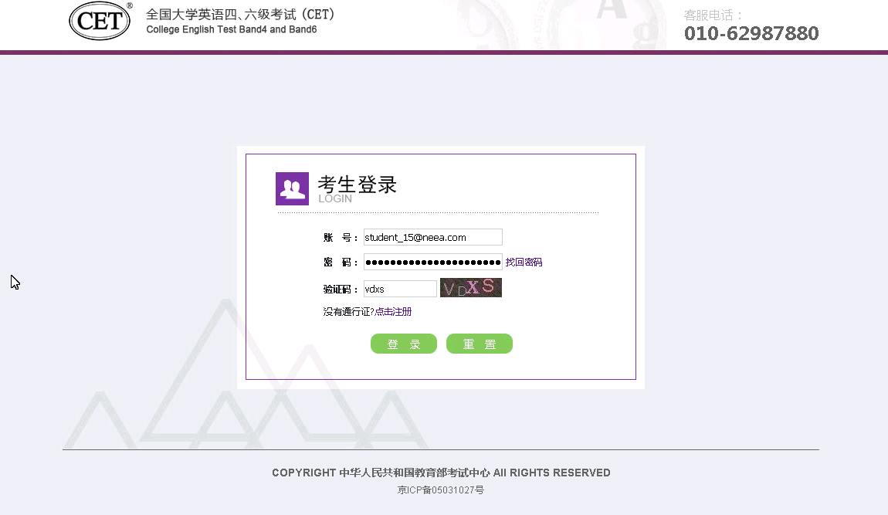
考生输入账号、密码、验证码，点击“登录”按钮
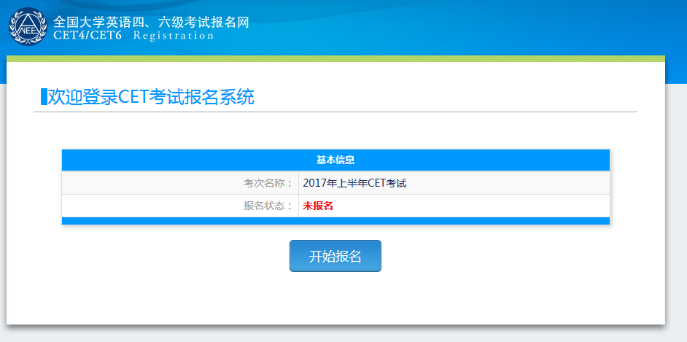
点击“开始报名”
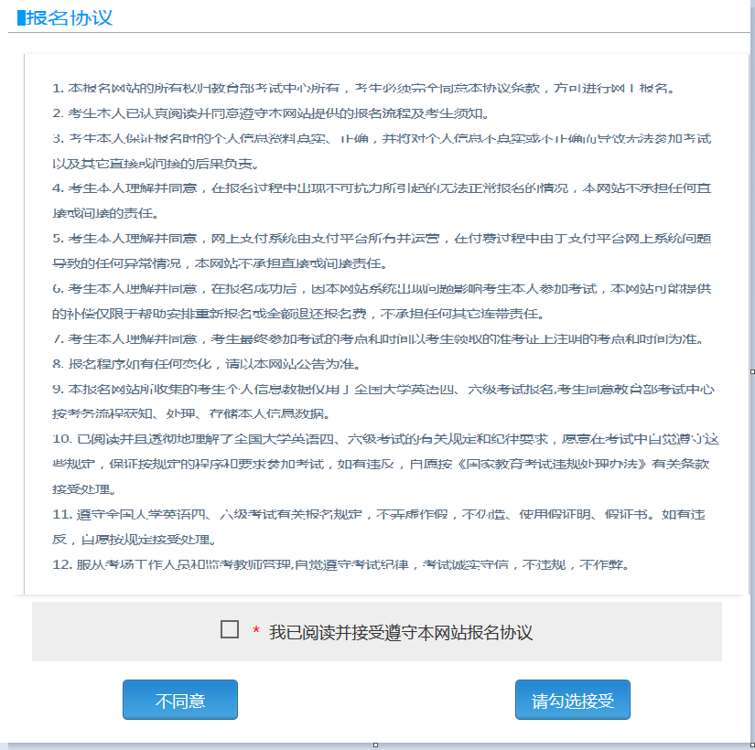
报名协议页面，勾选同意
进入资格查询页面，输入考生的姓名、证件号、选择证件类型点击“查询”按钮
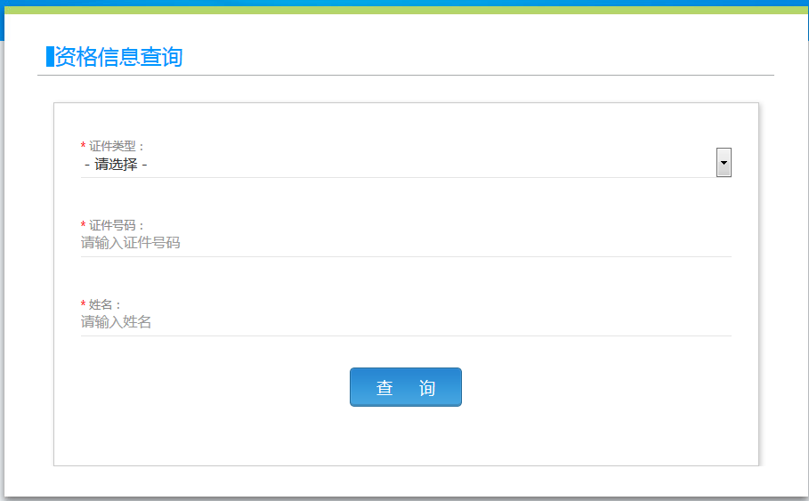
进入资格信息确认页面
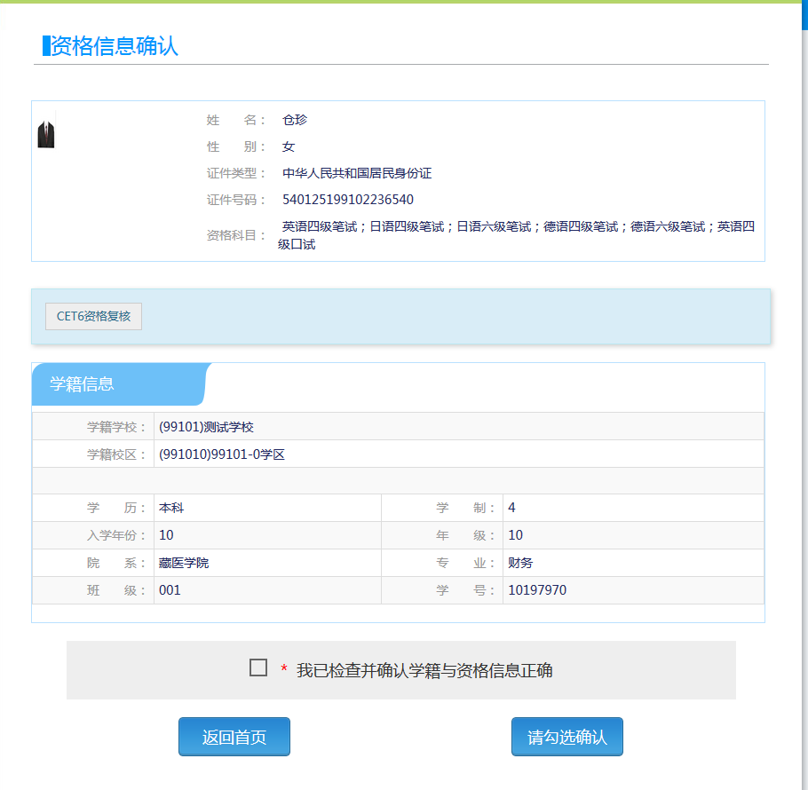
考生可以在这个页面，检查自己的照片和基本信息是否正确，查看自己的报考资格科目和进行CET6资格复核申请。
三、CET6级复核自动通过
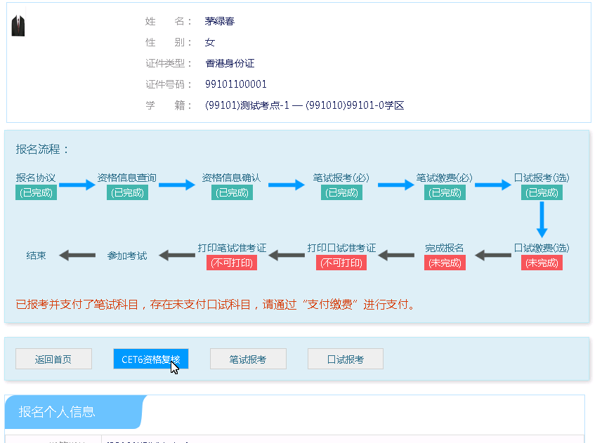
考生登录系统，在考生报名信息页面，点击“CET6资格复核”按钮
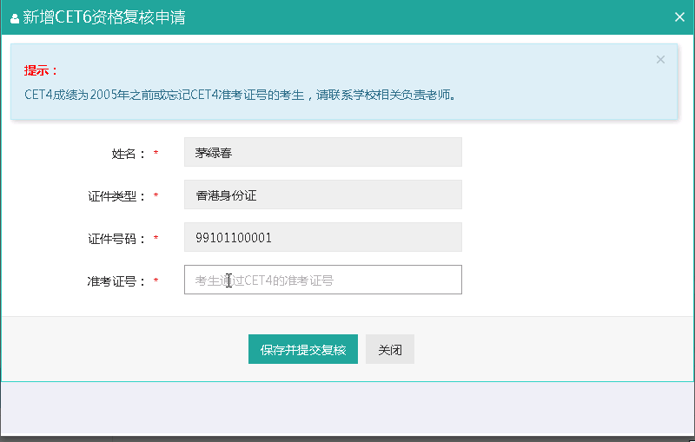
填写考生的四级准考证号，如果准考证号正确，那么姓名和证件号码任意一项正确就可以自动审核通过。
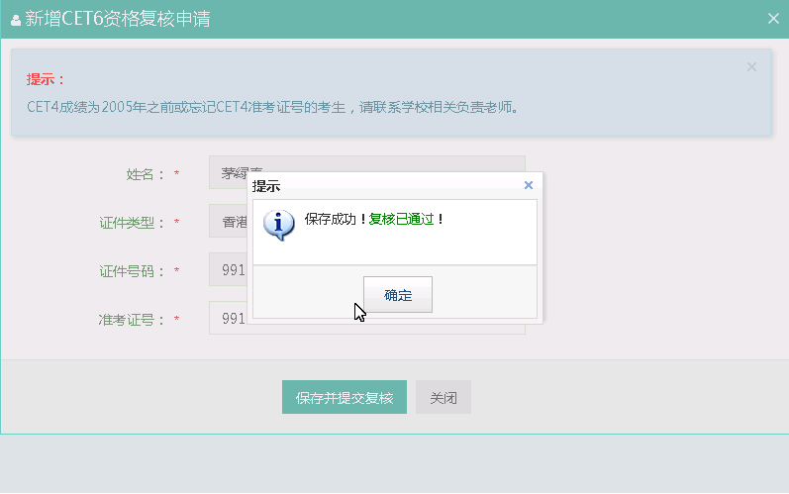

四、CET6级复核不自动通过
考生登录系统，在考生报名信息页面，点击“CET6资格复核”按钮
填写考生的四级准考证号，如果准考证号不正确，那么就不能自动审核通过。

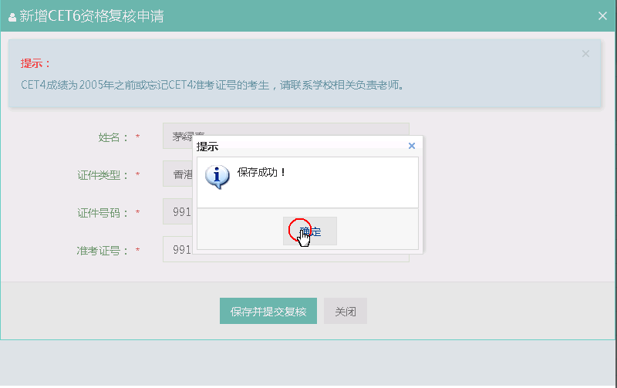
提示保存成功，这时候就需要管理员在考务系统中进行操作通过或者不通过，请联系教务处教务科老师（联系电话：6819093）进行处理。

五、考生报考笔试
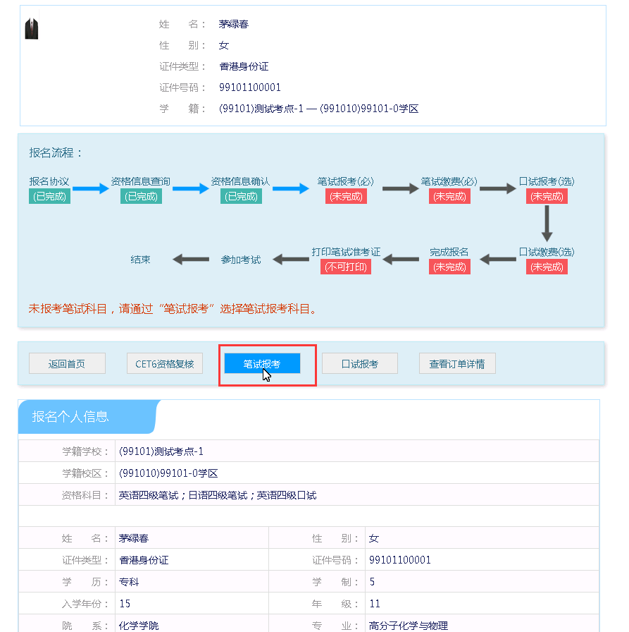
在考生报名信息页面，点击“笔试报考”按钮，进入笔试报考页面
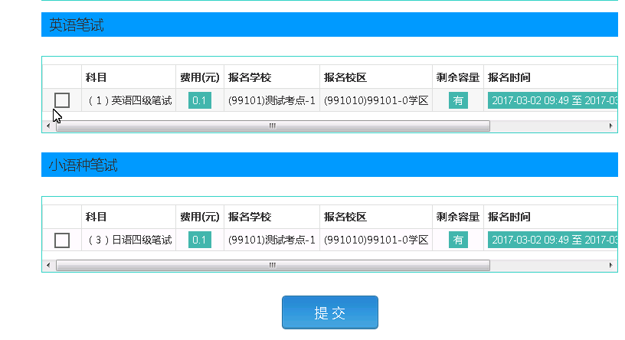

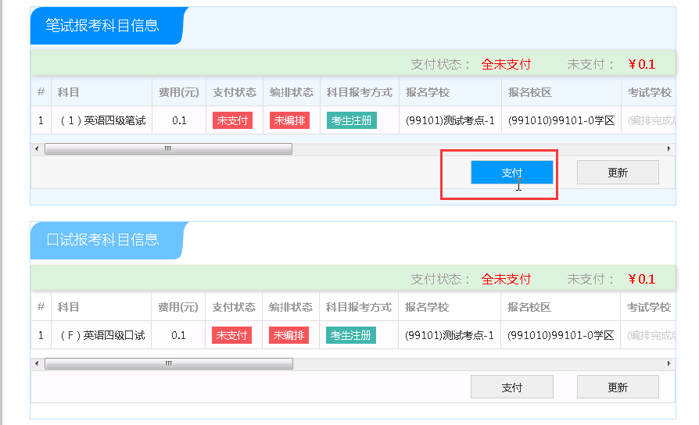
点击“支付”按钮
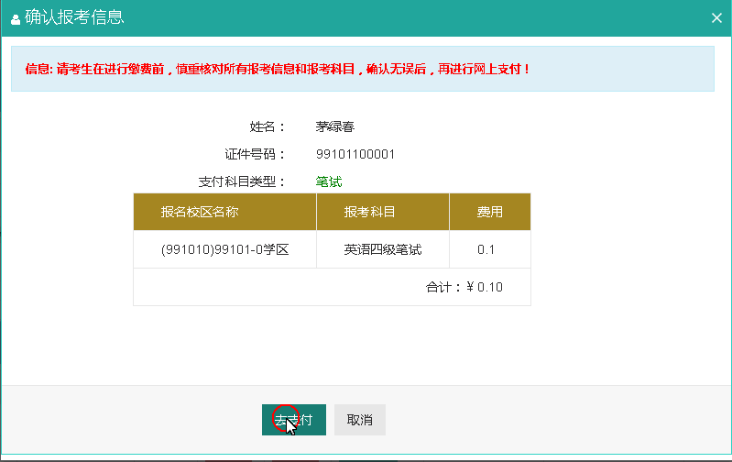
弹出确认支付信息界面，点击“去支付”按钮
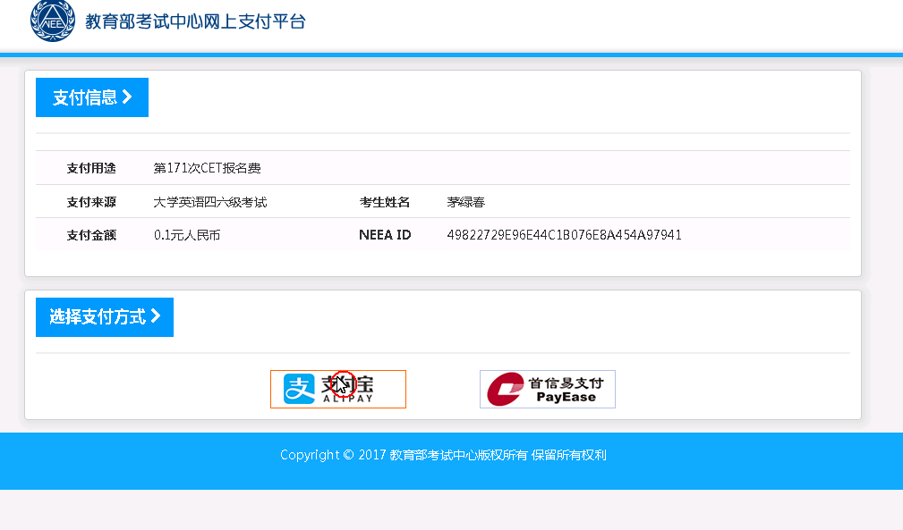
进入支付信息页面，可以选择支付宝支付，也可以选择首信易支付两种支付方式
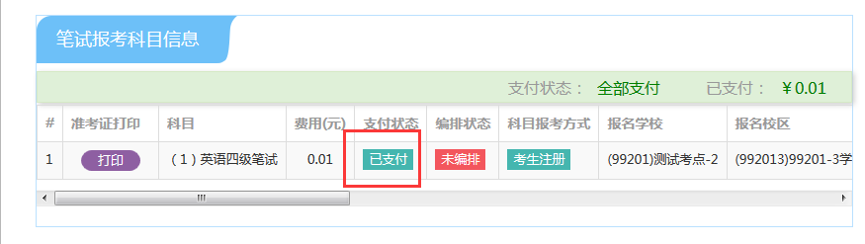
支付完成。
考生可以自行打印准考证，必须到准考证打印时间才可以打印。
附件2：
健康情况声明书
本人已知晓并理解、遵守考试关于考生个人（工作人员）健康要求和新冠肺炎疫情防控相关管理规定，并做如下声明：
- 本人不属于疫情防控要求14天强制隔离期、医学观察期或自我隔离期内的人群。
- 本人在考前14天内如实填写“体温自我监测登记表”，体温和个人健康情况均正常。
- 考试过程中如出现咳嗽、发热等身体不适情况，我愿自行放弃考试或遵守考试工作人员安排到指定区域考试。
本人保证以上声明信息真实、准确、完整，并知悉我将承担瞒报的法律后果及责任。
体温自我监测登记表
序号 | 日期 | 体温
考前14天
考前13天
考前12天
考前11天
考前10天
考前9天
考前8天
考前7天
考前6天
考前5天
考前4天
考前3天
考前2天
考前1天
注：考试当天考点入场检查时须上交本表，每位考生每科目一张。
姓名： | 学号：
班级： | 联系电话：

附件3：
在校残疾大学生报考_____年____月全国大学英语四、六级考试
合理便利申请表（样表）
姓名 |  |  | 有效身份证件号码
残疾类型 |  |  | 残疾级别
残疾人证件号
报考科目
申  请  合  理  便  利 | 请在对应的方框勾选（可多选）
申  请  合  理  便  利 | 1.□使用盲文卷□使用大字号试卷□使用普通试卷  2.□免除听力考试  3.□携带盲文笔□携带盲文手写板□携带盲文打字机  □携带电子助视器□携带照明台灯□携带光学放大镜  □携带盲杖□携带盲文作图工具□携带橡胶垫  4.□携带助听器□佩带人工耳蜗  5.□使用轮椅□携带拐杖□携带特殊桌椅  6.□延长考试时间  7.□需要引导辅助  8.□需要手语翻译  9.□优先进入考点、考场
其  它 | 如有其它便利申请，请在此栏内填写
申请人/申请人法定监护人签字：__________
(法定监护人签字的请说明情况，并提供监护人的相关有效身份证件复印件，联系方式等)
日期：____年___月__日

